**BỘ GIÁO DỤC VÀ ĐÀO TẠO**

**TRƯỜNG ĐẠI HỌC CÔNG NGHỆ ĐÔNG Á**

**KHOA: CÔNG NGHỆ THÔNG TIN**



**BÀI TẬP LỚN**

**HỌC PHẦN:LẬP TRÌNH WEB PHP**

**ĐỀ TÀI : XÂY DỰNG ỨNG DỤNG WEBSITE QUẢN LÝ DỊCH VỤ**

**CHĂM SÓC MÁY TÍNH**

|  |  |  |
| --- | --- | --- |
| **Sinh viên thực hiện** | **Lớp** | **Khóa** |
| **Bùi Văn Bách** | **DCCNTT12.10.5** | **12** |
| **Phạm Thế Sơn** | **DCCNTT12.10.5** | **12** |
| **Nguyễn Tuấn Minh** | **DCCNTT12.10.5** | **12** |
| **Nguyễn Minh Hiếu** | **DCCNTT12.10.5** | **12** |
| **Nguyễn Văn Sinh Hùng** | **DCCNTT12.10.5** | **12** |

**Bắc Ninh, năm 2024**

**BỘ GIÁO DỤC VÀ ĐÀO TẠO**

**TRƯỜNG ĐẠI HỌC CÔNG NGHỆ ĐÔNG Á**

**KHOA: CÔNG NGHỆ THÔNG TIN**

**BÀI TẬP LỚN**

**HỌC PHẦN: LẬP TRÌNH WEB PHP**

**ĐỀ TÀI: XÂY DỰNG ỨNG DỤNG WEBSITE QUẢN LÝ DỊCH VỤ**

**CHĂM SÓC MÁY TÍNH**

|  |  |  |  |  |
| --- | --- | --- | --- | --- |
| **STT** | **Sinh viên thực hiện** | **Mã sinh viên** | **Điểm bằng số** | **Điểm bằng chữ** |
| **1** | **Bùi Văn Bách** | **20211447** |  |  |
| **2** | **Phạm Thế Sơn** | **20211267** |  |  |
| **3** | **Nguyễn Tuấn Minh** | **20211439** |  |  |
| **4** | **Nguyễn Minh Hiếu** | **20211501** |  |  |
| **5** | **Nguyễn Văn Sinh Hùng** | **20211257** |  |  |

|  |  |
| --- | --- |
| **CÁN BỘ CHẤM 1**  *(Ký và ghi rõ họ tên)* | **CÁN BỘ CHẤM 2**  *(Ký và ghi rõ họ tên)* |

MỤC LỤC

LỜI MỞ ĐẦU 5

Chương I: Giới thiệu đề tài 6

1. Tổng quan đề tài 6

2. Mục tiêu nghiên cứu 6

3. Công nghệ sử dụng 6

4. Kết quả dự kiến 7

5. Phạm vi nghiên cứu 7

6. Chi tiết phân công nhiệm vụ cho từng thành viên 7

Chương II: Khảo sát và phân tích yêu cầu 8

I. Tìm hiểu nghiệp vụ 8

1. Mô tả nghiệp vụ thực tế 8

2. Nhu cầu cần phát triển ứng dụng web 8

II. Phân tích yêu cầu 9

1. Các chức năng của hệ thống 9

2. Sơ đồ phân cấp chức năng 10

3. Sơ đồ usecase 10

4. Vẽ sơ đồ usecase 12

Chương 3: Thiết kế hệ thống 15

I. Các thuộc tính 15

II. Danh sách các lớp 16

1. Lớp admin 16

2. Lớp user ( khách hàng ) 17

3. Sơ đồ lớp 18

4. Sơ đồ erd 19

Chương 4: Lập trình xây dựng và cài đặt hệ thống 20

I. Xây dựng database trên mysql 20

II. Xây dựng các chức năng theo thiết kế 23

Chương 5: Kiểm thử ứng dụng 32

Chương 6: Kết luận 34

**NHẬN XÉT CỦA GIÁO VIÊN HƯỚNG DẪN**

Hà Nội, ngày …. tháng … năm 2024

**Giáo viên hướng dẫn**

# 

# LỜI MỞ ĐẦU

Trong thời đại hiện đại, sự phổ biến và tích cực sử dụng máy tính và công nghệ thông tin đã tạo nên một thách thức lớn trong việc duy trì và quản lý hiệu suất của các thiết bị. Đặc biệt, lĩnh vực quản lý dịch vụ chăm sóc máy tính đang trở nên ngày càng quan trọng để đảm bảo sự ổn định và đáng tin cậy của các hệ thống.

Chúng em xin giới thiệu báo cáo này với một tầm nhìn rõ ràng về đề tài "Xây Dựng Website Quản Lý Dịch Vụ Chăm Sóc Máy Tính ". Đây không chỉ là một dự án phức tạp về công nghệ, mà còn là nỗ lực của chúng em để đóng góp vào sự phát triển và hiện đại hóa trong lĩnh vực quản lý dịch vụ.

Chúng em đã tập trung vào việc xây dựng một hệ thống quản lý linh hoạt và dễ sử dụng, tập trung vào việc cải thiện trải nghiệm của cả nhân viên và khách hàng trong quá trình quản lý dịch vụ chăm sóc máy tính. Với sự kết hợp của ngôn ngữ lập trình PHP, cơ sở dữ liệu MySQL, và các công nghệ hiện đại, chúng em hy vọng rằng đề tài này sẽ mang lại giải pháp hiệu quả và áp dụng cho nhu cầu thực tế.

Báo cáo này không chỉ giới thiệu về quy trình phát triển hệ thống mà còn cung cấp một cái nhìn sâu sắc vào công nghệ và các quyết định thiết kế được thực hiện. Chúng em mong muốn rằng thông qua báo cáo này, độc giả sẽ có cái nhìn rõ ràng và chi tiết về những cải tiến và đóng góp của chúng em trong lĩnh vực quản lý dịch vụ chăm sóc máy tính.

Chân thành cảm ơn sự quan tâm và hỗ trợ của tất cả những người đã đóng góp vào dự án này. Hy vọng rằng báo cáo sẽ mang lại giá trị và góp phần vào sự phát triển của cộng đồng công nghệ.

# Chương I: Giới thiệu đề tài

## **1. Tổng quan đề tài**

Trong bối cảnh cuộc sống ngày càng chuyển đổi số, việc quản lý và bảo trì máy tính trở thành một yếu tố quan trọng để đảm bảo hiệu suất và độ tin cậy của các thiết bị. Đối mặt với thách thức này, đề tài này tập trung vào việc phát triển một hệ thống quản lý dịch vụ chăm sóc máy tính thông minh và hiệu quả, sử dụng PHP và MySQL như là những công nghệ chủ chốt.

## **2. Mục tiêu nghiên cứu**

1. *Tối Ưu Hóa Quá Trình Quản Lý:* Phân tích và xây dựng một hệ thống quản lý đơn giản và linh hoạt, giúp tối ưu hóa quá trình đặt lịch và theo dõi trạng thái sửa chữa máy tính.
2. *Giao Diện Người Dùng Thân Thiện:* Phát triển giao diện người dùng thân thiện, dễ sử dụng, tạo ra trải nghiệm tích cực cho cả nhân viên và khách hàng.
3. *Sử Dụng Cơ Sở Dữ Liệu Hiệu Quả:* Xây dựng cơ sở dữ liệu MySQL chặt chẽ để lưu trữ thông tin về dịch vụ, khách hàng, và lịch sử sửa chữa một cách có tổ chức.
4. *Chức Năng Quản Lý Tài Khoản:* Tích hợp chức năng đăng ký, đăng nhập, và quản lý tài khoản khách hàng để cung cấp trải nghiệm cá nhân hóa.
5. *Quản Lý Đơn Hàng Dịch Vụ:* Phát triển tính năng tạo và quản lý đơn hàng dịch vụ, bao gồm cả việc đặt lịch sửa chữa và theo dõi trạng thái sửa chữa.

## **3. Công nghệ sử dụng**

1. *Ngôn Ngữ Lập Trình PHP:* Sử dụng PHP cho việc phát triển các chức năng động và tương tác trên trang web.
2. *Hệ Quản Trị Cơ Sở Dữ Liệu MySQL:* Lựa chọn MySQL để lưu trữ và quản lý dữ liệu một cách hiệu quả.
3. *Front-end: HTML, CSS, JavaScript:* Sử dụng HTML, CSS, và JavaScript để xây dựng giao diện người dùng đẹp mắt và tương tác.
4. *Framework PHP (Laravel):* Sử dụng Laravel để giảm độ phức tạp và tăng tốc quá trình phát triển.

## **4. Kết quả dự kiến**

1. Hệ thống quản lý dịch vụ chăm sóc máy tính hoạt động ổn định và đáp ứng đúng yêu cầu đặt ra.
2. Giao diện người dùng thân thiện và dễ sử dụng, tối ưu hóa trải nghiệm người dùng.
3. Cơ sở dữ liệu được tổ chức hiệu quả và an toàn.
4. Chức năng quản lý tài khoản khách hàng hoạt động mượt mà.
5. Chức năng tạo và quản lý đơn hàng dịch vụ hoạt động chính xác và linh hoạt.

## **5. Phạm vi nghiên cứu**

Nghiên cứu tập trung vào việc xây dựng một hệ thống quản lý dịch vụ chăm sóc máy tính toàn diện, chủ yếu sử dụng PHP và MySQL, và áp dụng các phương pháp phát triển hiện đại để đảm bảo tính toàn vẹn và hiệu quả của hệ thống.

## **6.** **Chi tiết phân công nhiệm vụ cho từng thành viên**

|  |  |
| --- | --- |
| **Sinh viên** | **Phân công công việc** |
| **Bùi Văn Bách** | **•** Phát Triển Chức Năng Quản Lý Tài Khoản  **•** Tài Liệu Hóa và Báo Cáo |
| **Phạm Thế Sơn** | **•** Phát Triển Backend và Kết Nối Cơ Sở Dữ Liệu  **•** Phát Triển Chức Năng Quản Lý Đặt Lịch Dịch Vụ  **•** Tài Liệu Hóa và Báo Cáo |
| **Nguyễn Tuấn Minh** | **•** Phát Triển Giao Diện Admin Panel (Front-end)  **•** Tài Liệu Hóa và Báo Cáo |
| **Nguyễn Minh Hiếu** | **•** Phát Triển Giao Diện Người Dùng (Front-end)  **•** Tài Liệu Hóa và Báo Cáo |
| **Nguyễn Văn Sinh Hùng** | **•** Phát Triển Giao Diện Admin Panel (Front-end)  **•** Tài Liệu Hóa và Báo Cáo |

# Chương II: Khảo sát và phân tích yêu cầu

## **I. Tìm hiểu nghiệp vụ**

### **1. Mô tả nghiệp vụ thực tế**

Trong một doanh nghiệp chuyên cung cấp dịch vụ chăm sóc máy tính, quản lý dịch vụ là một nhiệm vụ phức tạp và yêu cầu sự hiệu quả và tính toàn vẹn. Dưới đây là mô tả nghiệp vụ thực tế mà ứng dụng web sẽ giải quyết:

* **Quản Lý Đơn Hàng Dịch Vụ:** Hỗ trợ quản lý đơn hàng dịch vụ từ khách hàng, bao gồm việc đặt lịch sửa chữa, theo dõi tiến trình sửa chữa, và cập nhật trạng thái của đơn hàng.
* **Tương Tác Khách Hàng:** Cung cấp giao diện cho khách hàng đăng ký, đăng nhập, và quản lý thông tin cá nhân. Cho phép họ theo dõi trạng thái của dịch vụ của mình và đưa ra phản hồi.
* **Quản Lý Nhân Viên:** Điều này bao gồm việc giao việc, theo dõi hiệu suất công việc, và đảm bảo rằng mọi đơn hàng đều được xử lý một cách hiệu quả.
* **Báo Cáo và Thống Kê:** Tạo ra các báo cáo về hoạt động hàng ngày, số lượng đơn hàng, thời gian xử lý, và các chỉ số khác để hỗ trợ quyết định kinh doanh.
* **Tính Bảo Mật Cao:** Bảo vệ thông tin cá nhân của khách hàng và thông tin quản lý dịch vụ trước mọi rủi ro an ninh.

### **2. Nhu cầu cần phát triển ứng dụng web**

* **Giao Diện Người Dùng Thân Thiện**: Ứng dụng cần có giao diện người dùng thân thiện, dễ sử dụng và có thể tương tác trên nhiều thiết bị, từ máy tính đến điện thoại di động.
* **Quy Trình Đặt Lịch Linh Hoạt**: Tính linh hoạt trong việc đặt lịch sửa chữa và thay đổi lịch trình để phản ánh thực tế công việc.
* **Tích Hợp Thanh Toán Trực Tuyến**: Đối với các dịch vụ có tính chất phí, cung cấp tính năng thanh toán trực tuyến để thuận tiện cho khách hàng và tăng tính linh hoạt của doanh nghiệp.
* **Thông Báo và Nhắc Nhở**: Tính năng thông báo qua email hoặc tin nhắn để thông báo cho khách hàng về trạng thái của đơn hàng và nhắc nhở về các sự kiện liên quan đến dịch vụ.
* **Bảo Mật và Quản Lý Quyền Truy Cập**: Đảm bảo tính an toàn của dữ liệu và thiết lập quản lý quyền truy cập để ngăn chặn truy cập trái phép.
* **Tích Hợp Công Nghệ Thông Tin Mới**: Sử dụng các công nghệ mới như trí tuệ nhân tạo (AI) hoặc máy học (Machine Learning) để cải thiện dự đoán lịch trình, dự báo nhu cầu, hoặc tối ưu hóa quy trình

## **II. Phân tích yêu cầu**

### **1. Các chức năng của hệ thống**

a) Quản trị hệ thống:

* Quản lý người dùng
* Đăng nhập.
* Thay đổi mật khẩu.
* Sao lưu, phục hồi dữ liệu.

b) Quản lý thông tin:

* Quản lý thông tin đăng ký
* Sửa thông tin đăng ký
* Xóa thông tin đăng ký

c) Tìm kiếm thông tin

* Tìm kiếm thông tin lịch hẹn
* Tìm kiếm theo mã lịch hẹn
* Tìm kiếm theo số điện thoại
* Tìm kiếm theo tên khách
* Tìm kiếm thông tin hóa đơn
* Tìm kiếm theo số hóa đơn
* Tìm kiếm theo sđt
* Tìm kiếm theo tên khách
* Báo cáo
* Báo cáo theo ngày
* Báo cáo bán hàng
* Lịch hẹn
* Lịch hẹn mới
* Đã hẹn
* Các lịch hẹn đã từ chối
* Dịch vụ
* Thêm dịch vụ
* Quản lý dịch vụ

### **2. Sơ đồ phân cấp chức năng**

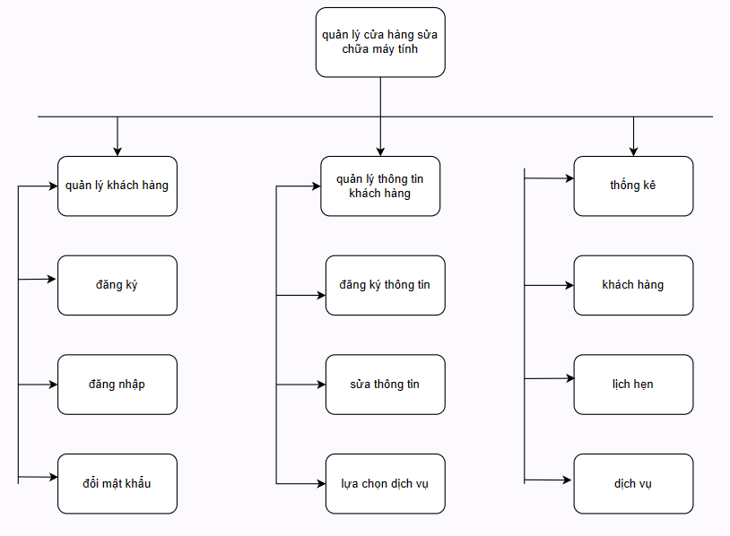

Hình 2.1: Sơ đồ phân cấp chức năng

### **3. Sơ đồ usecase**

Danh sách các actor:

|  |  |  |
| --- | --- | --- |
| STT | Tên Actor | Ý nghĩa |
| 1 | Admin | Có toàn quyền tương tác với hệ thống, có quyền điều khiển cũng như kiểm soát mọi hoạt động của hệ thống. |
| 2 | Khách hàng | Thực hiện các chức năng: Tìm kiếm dịch vụ,thêm dịch vụ, lên hẹn |

Danh sách các usecase:

|  |  |  |
| --- | --- | --- |
| STT | Tên usecase | Ý nghĩa |
| 1 | Đăng nhập | Cho phép người dùng đăng nhập vào hệ thống |
| 2 | Thêm người dùng | thêm người dùng vào hệ thống. |
| 3 | Sửa thông tin người dùng | sửa thông tin về người dùng. |
| 4 | Xóa người dùng | xóa người dùng ra khỏi hệ thống. |
| 5 | Phân quyền cho người dùng | Admin phân quyền cho từng người dùng. |
| 6 | Thay đổi mật khẩu | Thực hiện việc thay đổi mật khẩu của người dùng. |
| 7 | Đăng ký | Khách hàng đăng ký tài khoản |
| 8 | Đặt hẹn | Đặt lịch sửa chữa |
| 9 | Tìm kiếm | Tìm kiếm dịch vụ |
| 10 | Thống kê | Thống kê lịch hẹn đã lên, dịch vụ |

### **4. Vẽ sơ đồ usecase**

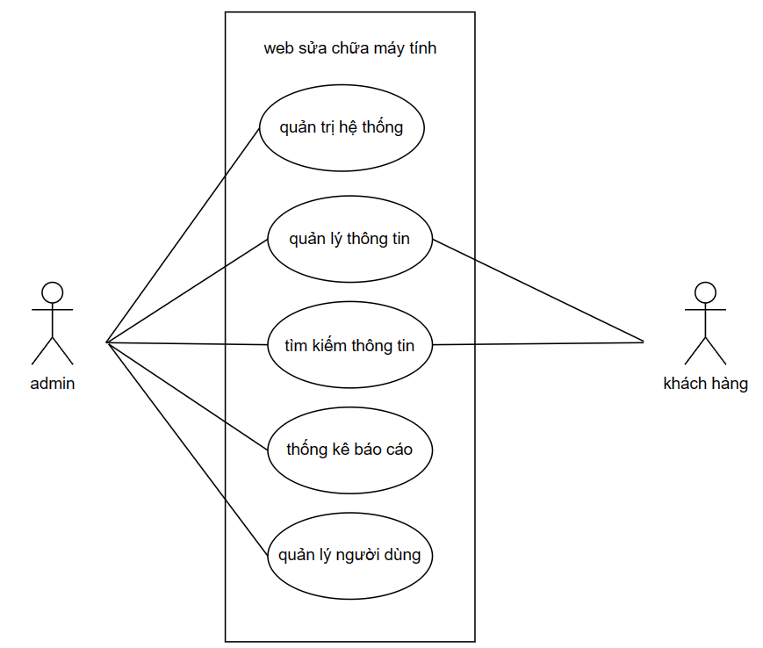

Hình 4.1: Sơ đồ usecase tổng quát

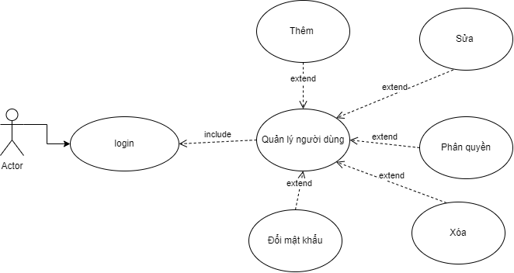

Hình 4.2 Sơ đồ usecase quản trị hệ thống

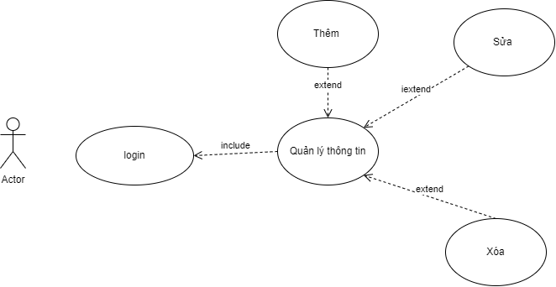

Hình 4.3 Sơ đồ usecase Quản lý thông tin

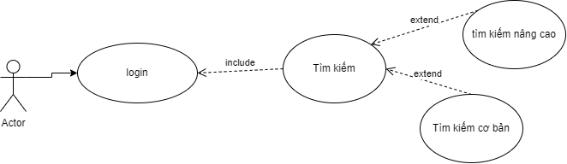

Hình 2.5 sơ đồ usecase Tìm kiếm

# Chương 3: Thiết kế hệ thống

## **I. Các thuộc tính**

* Bảng quy ước các thuộc tính

|  |  |  |  |  |
| --- | --- | --- | --- | --- |
| **STT** | **Tên thành**  **phần** | **Kích thước** | **Màu sắc** | **Mô tả** |
| 1 | Text | 12px | #0,0,0 | Chữ trong các text.button,label... |
| 2 | Font | Times new roman 14px- 24px | #0,0,0 | Kiểu chữ và màu sắc |
| 3 | Label | 14px plain | #0,0,0 | Chữ trong các label, button |
| 4 | Nav | Tùy chỉnh | Blackround  : none Foreground  : #0,0,0 | Định nghĩa liên kết điều hướng |
| 5 | Button | Height:23px  Width: 180px | None | Khung chứ text |
| 6 | Submit | Font: times new roman 14-24px plain | #0,0,0 | Khung chữ text |
| 7 | Form | Tùy chỉnh | None | Khung chương chình luôn ở giữa màn hình máy tính. |
| 8 | Style | Tùy chỉnh | None | Định nghĩa kiểu cho kiểu tài liệu |
| 9 | table | Tùy chỉnh  Font: times new roman 12px plain | None | Bảng thống kê |
| 10 | Ul li | Tùy chỉnh | None | Danh sách các chức năng tương ứng là các tên |
| 11 | <a> | Tùy chỉnh | None | Chứa tên các chức năng |
| 12 | Select | Height:23px Width: 180px | None | Chứa các list đối tượng |
| 13 | Span | Tùy chỉnh | None | Định nghĩa một phần của tài liêu |

## **II. Danh sách các lớp**

### **1. Lớp admin**

Bảng 1.1: Danh sách các thuộc tính lớp admin

|  |  |  |
| --- | --- | --- |
| STT | Tên thuộc tính | Ý nghĩa |
| 1 | Id | Mã admin |
| 2 | AdminName | Tên admin |
| 3 | UserName | Tên đăng nhập |
| 4 | MobieNumber | sđt admin |
| 5 | Password | Mật khẩu |
| 6 | AdminRegdate | Ngày tạo tài khoản |

Bảng 1.2: Danh sách các phương thức lớp admin

|  |  |  |
| --- | --- | --- |
| STT | Tên phương thức | Ý nghĩa |
| 1 | Thống kê | Thống kê toàn bộ khách, lịch hẹn, đã bán,… |
| 2 | Dịch vụ | Thêm dịch vụ, quản lý dịch vụ |
| 3 | Trang | Thông tin cửa hàng và liên hệ |
| 4 | Lịch hẹn | Toàn bộ lịch hẹn, các lịch hẹn đã duyệt và từ chối |
| 5 | Lời nhắn yêu cầu | Các lời nhắn yêu đến khách hàng |
| 6 | Danh sách khách hàng | Toàn bộ danh sách khách hàng đã sử dụng dịch vụ của cửa hàng |
| 7 | Báo cáo | Báo cáo doanh số theo ngày hoặc tháng, báo cáo những mặt hàng dã bán |
| 8 | Hóa đơn | Hóa đơn khách hàng đã thanh toán |
| 9 | Tìm kiếm | Tìm kiếm các lịch hẹn hoặc hóa đơn |

### **2. Lớp user ( khách hàng )**

Bảng 2.1: Danh sách các thuộc tính lớp user

|  |  |  |
| --- | --- | --- |
| stt | Tên thuộc tính | Ý nghĩa |
| 1 | id | Mã tài khoản |
| 2 | FirstName | Họ người dùng |
| 3 | LastName | Tên người dùng |
| 4 | MobieNumber | Sđt người dùng |
| 5 | Email | Email người dùng |
| 6 | Password | Mật khẩu |
| 7 | Regdate | Ngày tạo tài khoản |

Bảng 2.2: Các phương thức lớp user

|  |  |  |
| --- | --- | --- |
| stt | Tên thuộc tính | Ý nghĩa |
| 1 | Dịch vụ | Xem các thông tin dịch vụ mà cửa hàng có |
| 2 | Liên hệ | Liên hệ với cửa hàng nếu cần |
| 3 | Quản lý lịch hẹn | Quản lý các lịch hẹn mà mình đã lên |
| 4 | Quản lý thông tin | Quản lý thông tin tài khoản của mình |

### **3. Sơ đồ lớp**

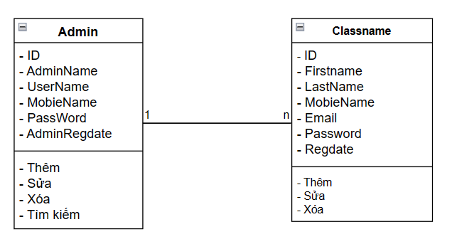

### **4. Sơ đồ erd**

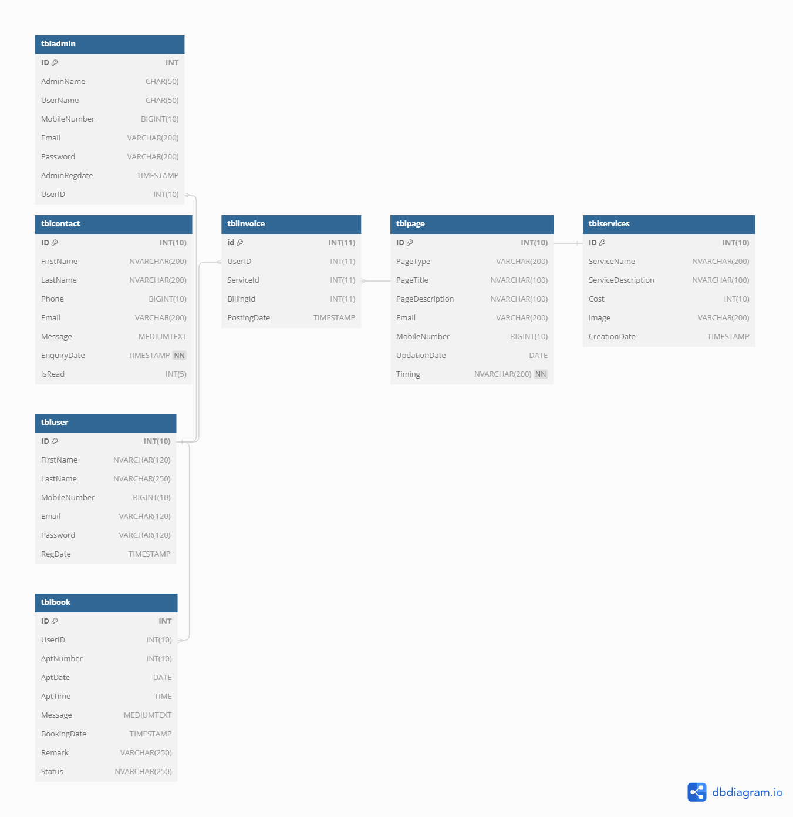

# Chương 4: Lập trình xây dựng và cài đặt hệ thống

## **I. Xây dựng database trên mysql**

Bảng 1: Bảng tbladmin

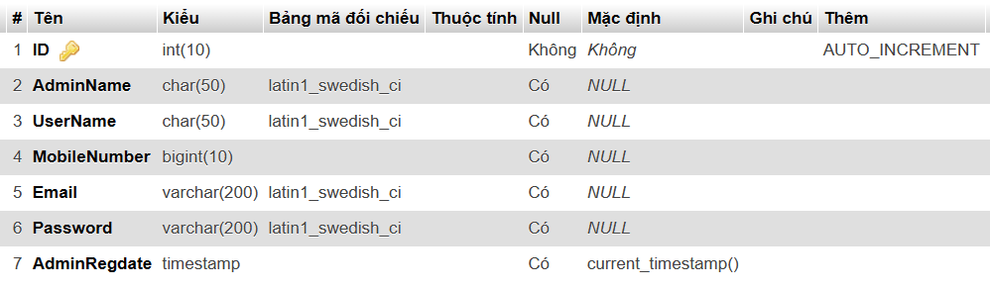

Bảng 2: tblbook

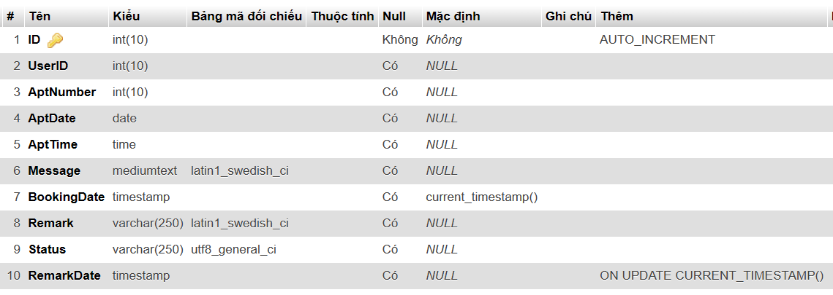

Bảng 3: tblcart

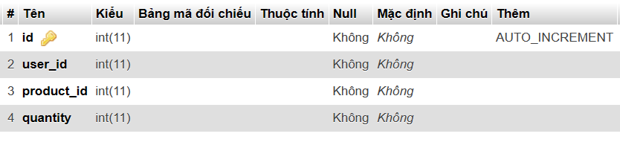

Bảng 4: tblcontact

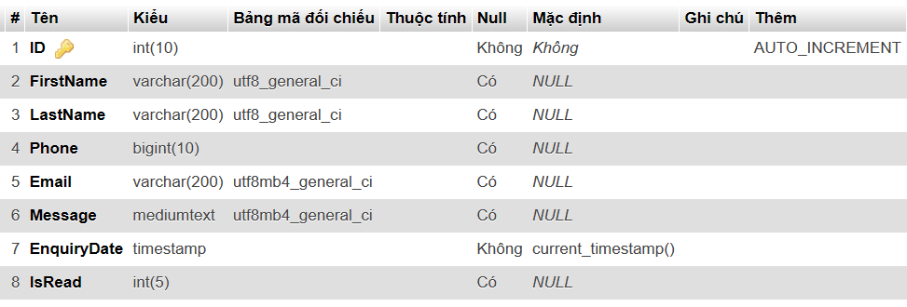

Bảng 5: tblinvoice

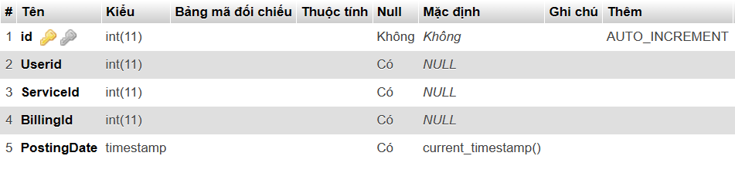

Bảng 6: tblpage

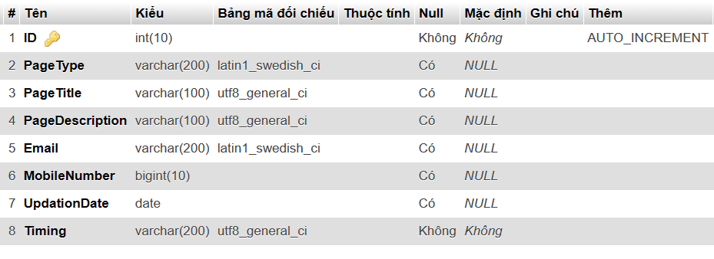

Bảng 7: tblservices

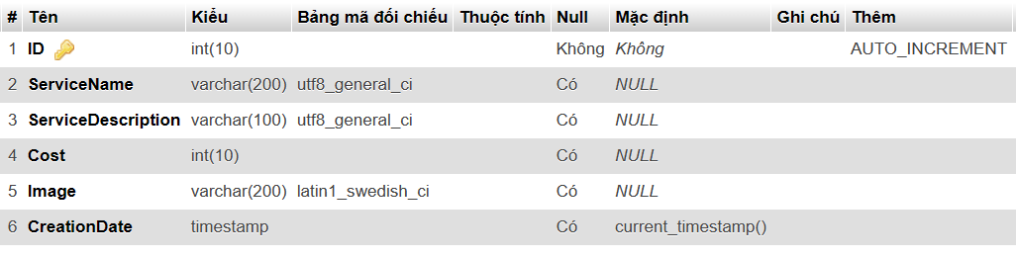

Bảng 8: tbluser

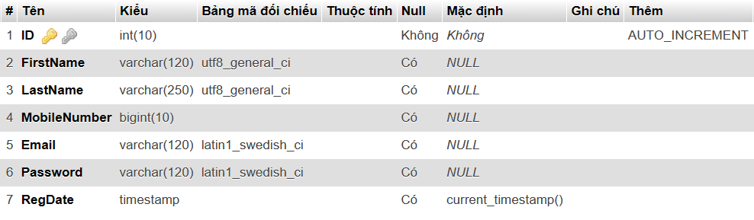

## **II. Xây dựng các chức năng theo thiết kế**

Tổ chức mã nguồn

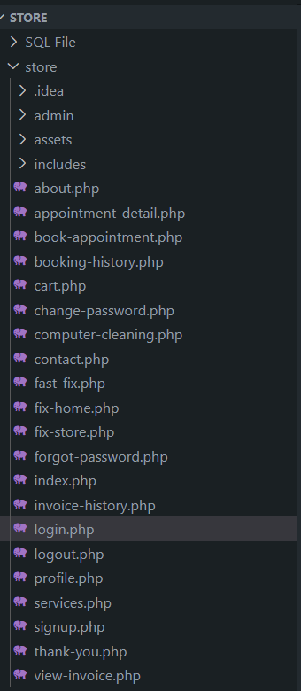 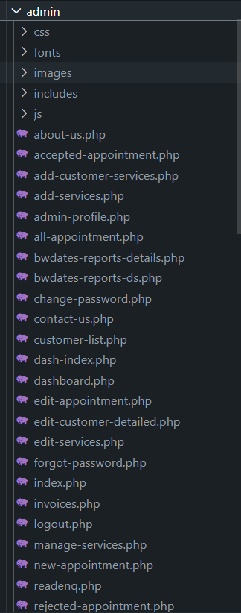

*Xây dựng giao diện và dùng php để thêm và kiểm tra dữ liệu*

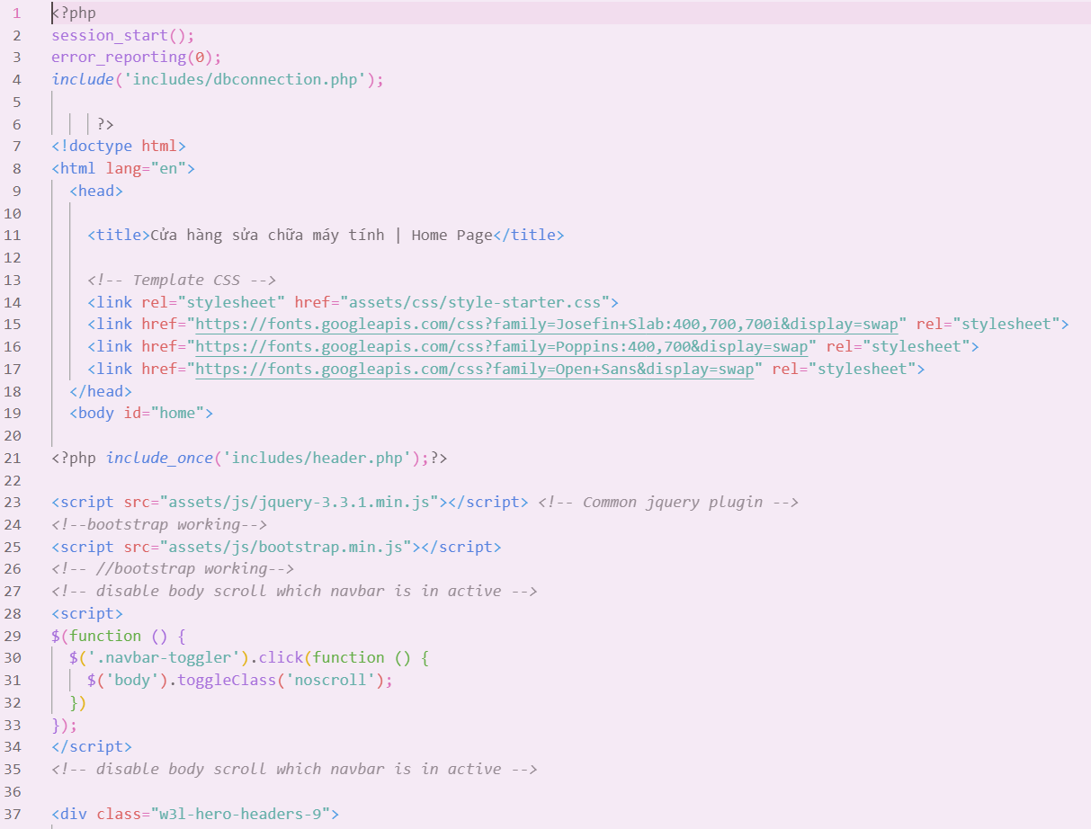

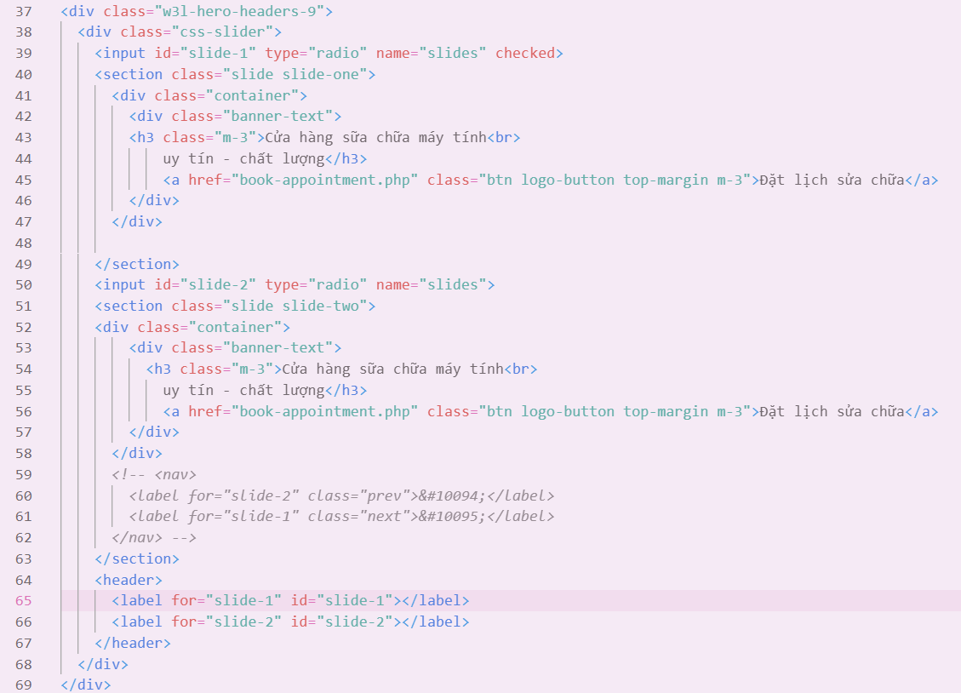

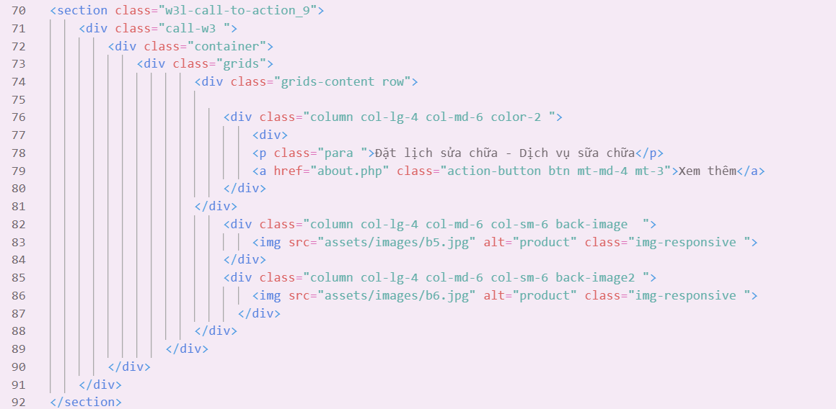

*Đăng nhập*

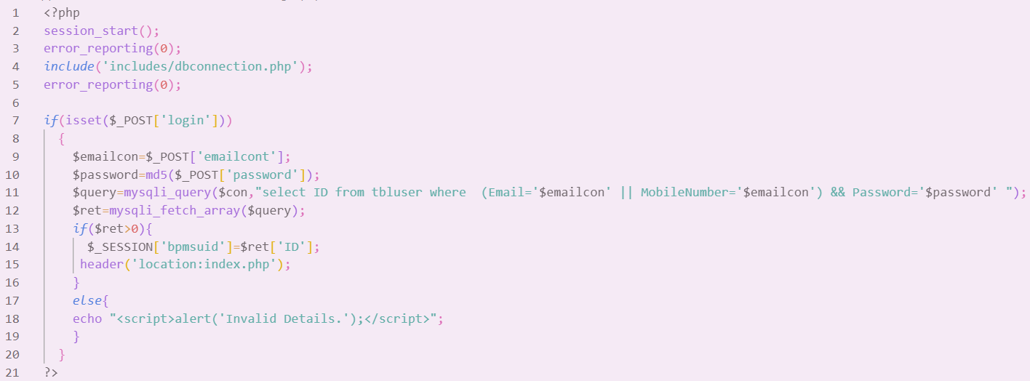

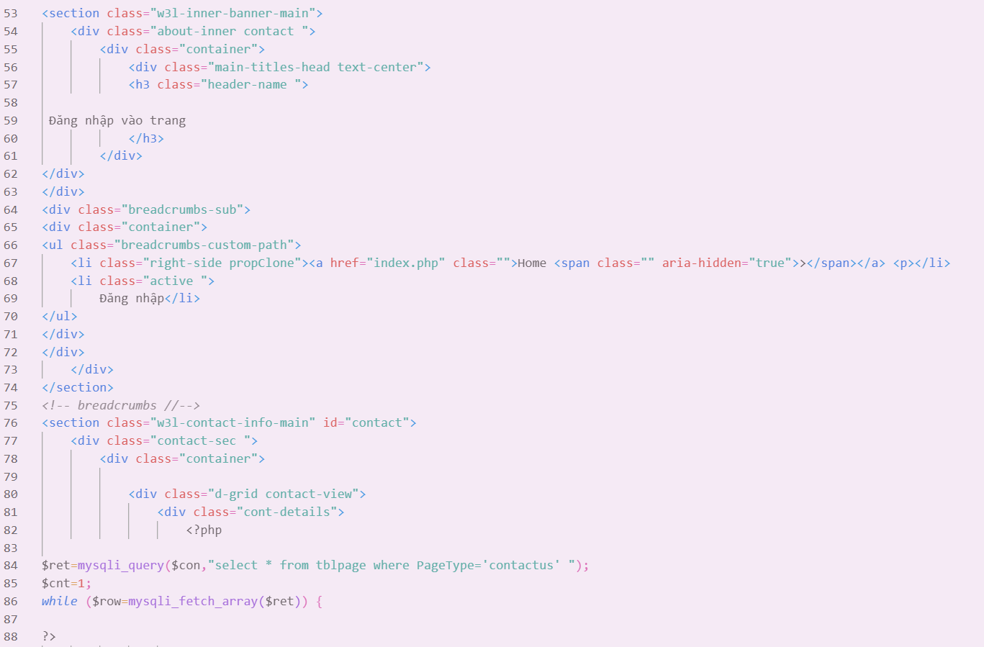

*Hình ảnh demo sản phẩm*

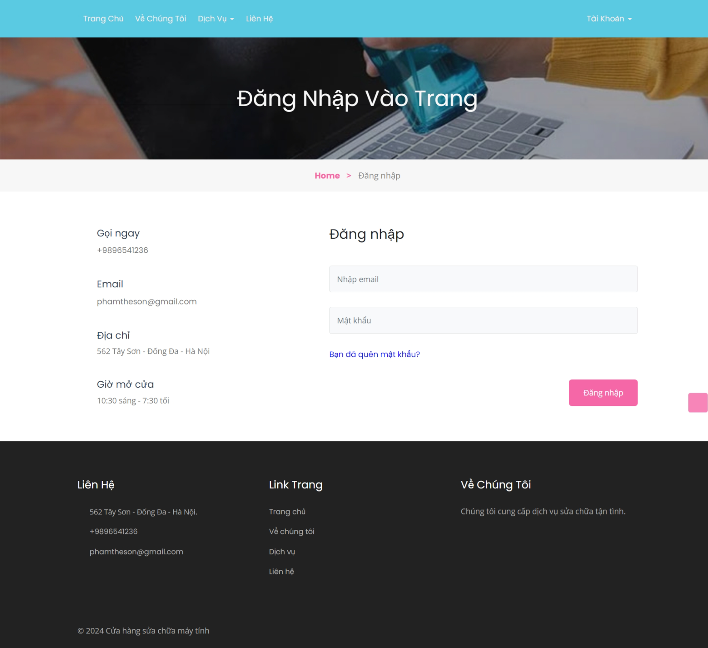

*Hình 1: Giao diện khi mới vào trang*

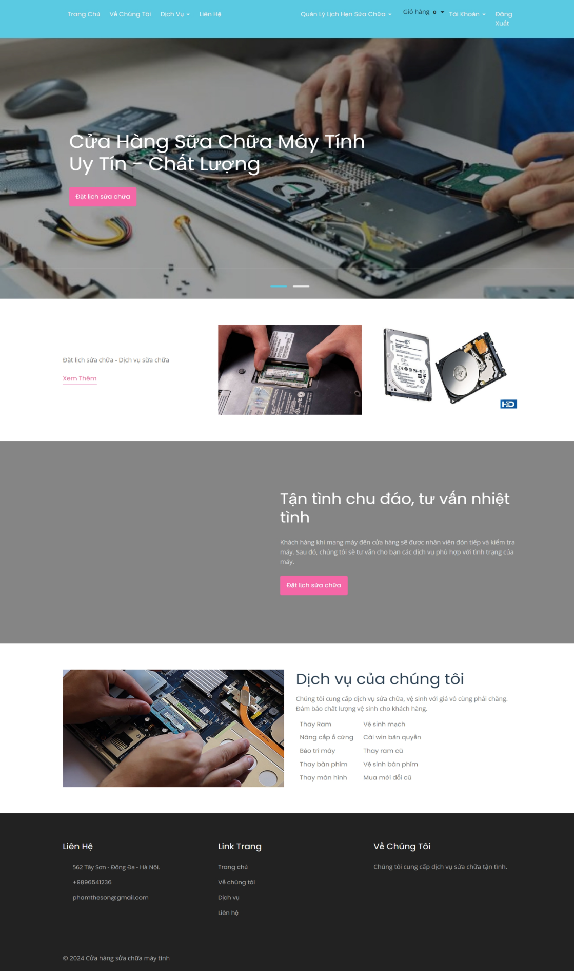

*Hình 2: Giao diện khi ở trang thông tin*

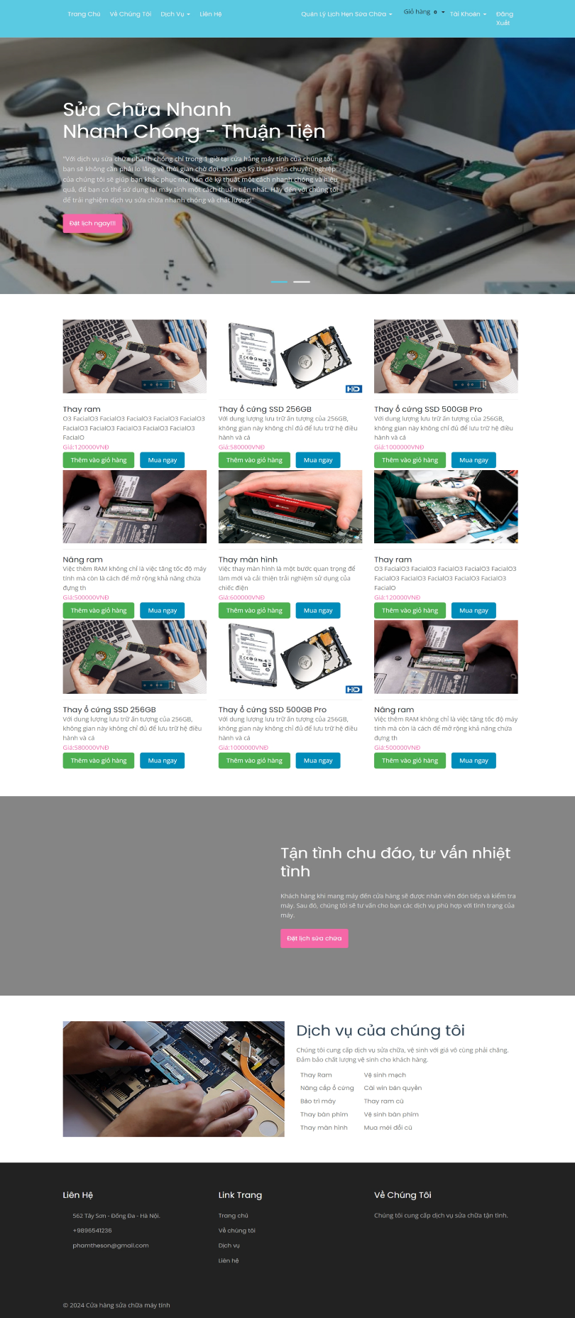

*Hình 3: Dịch vụ*

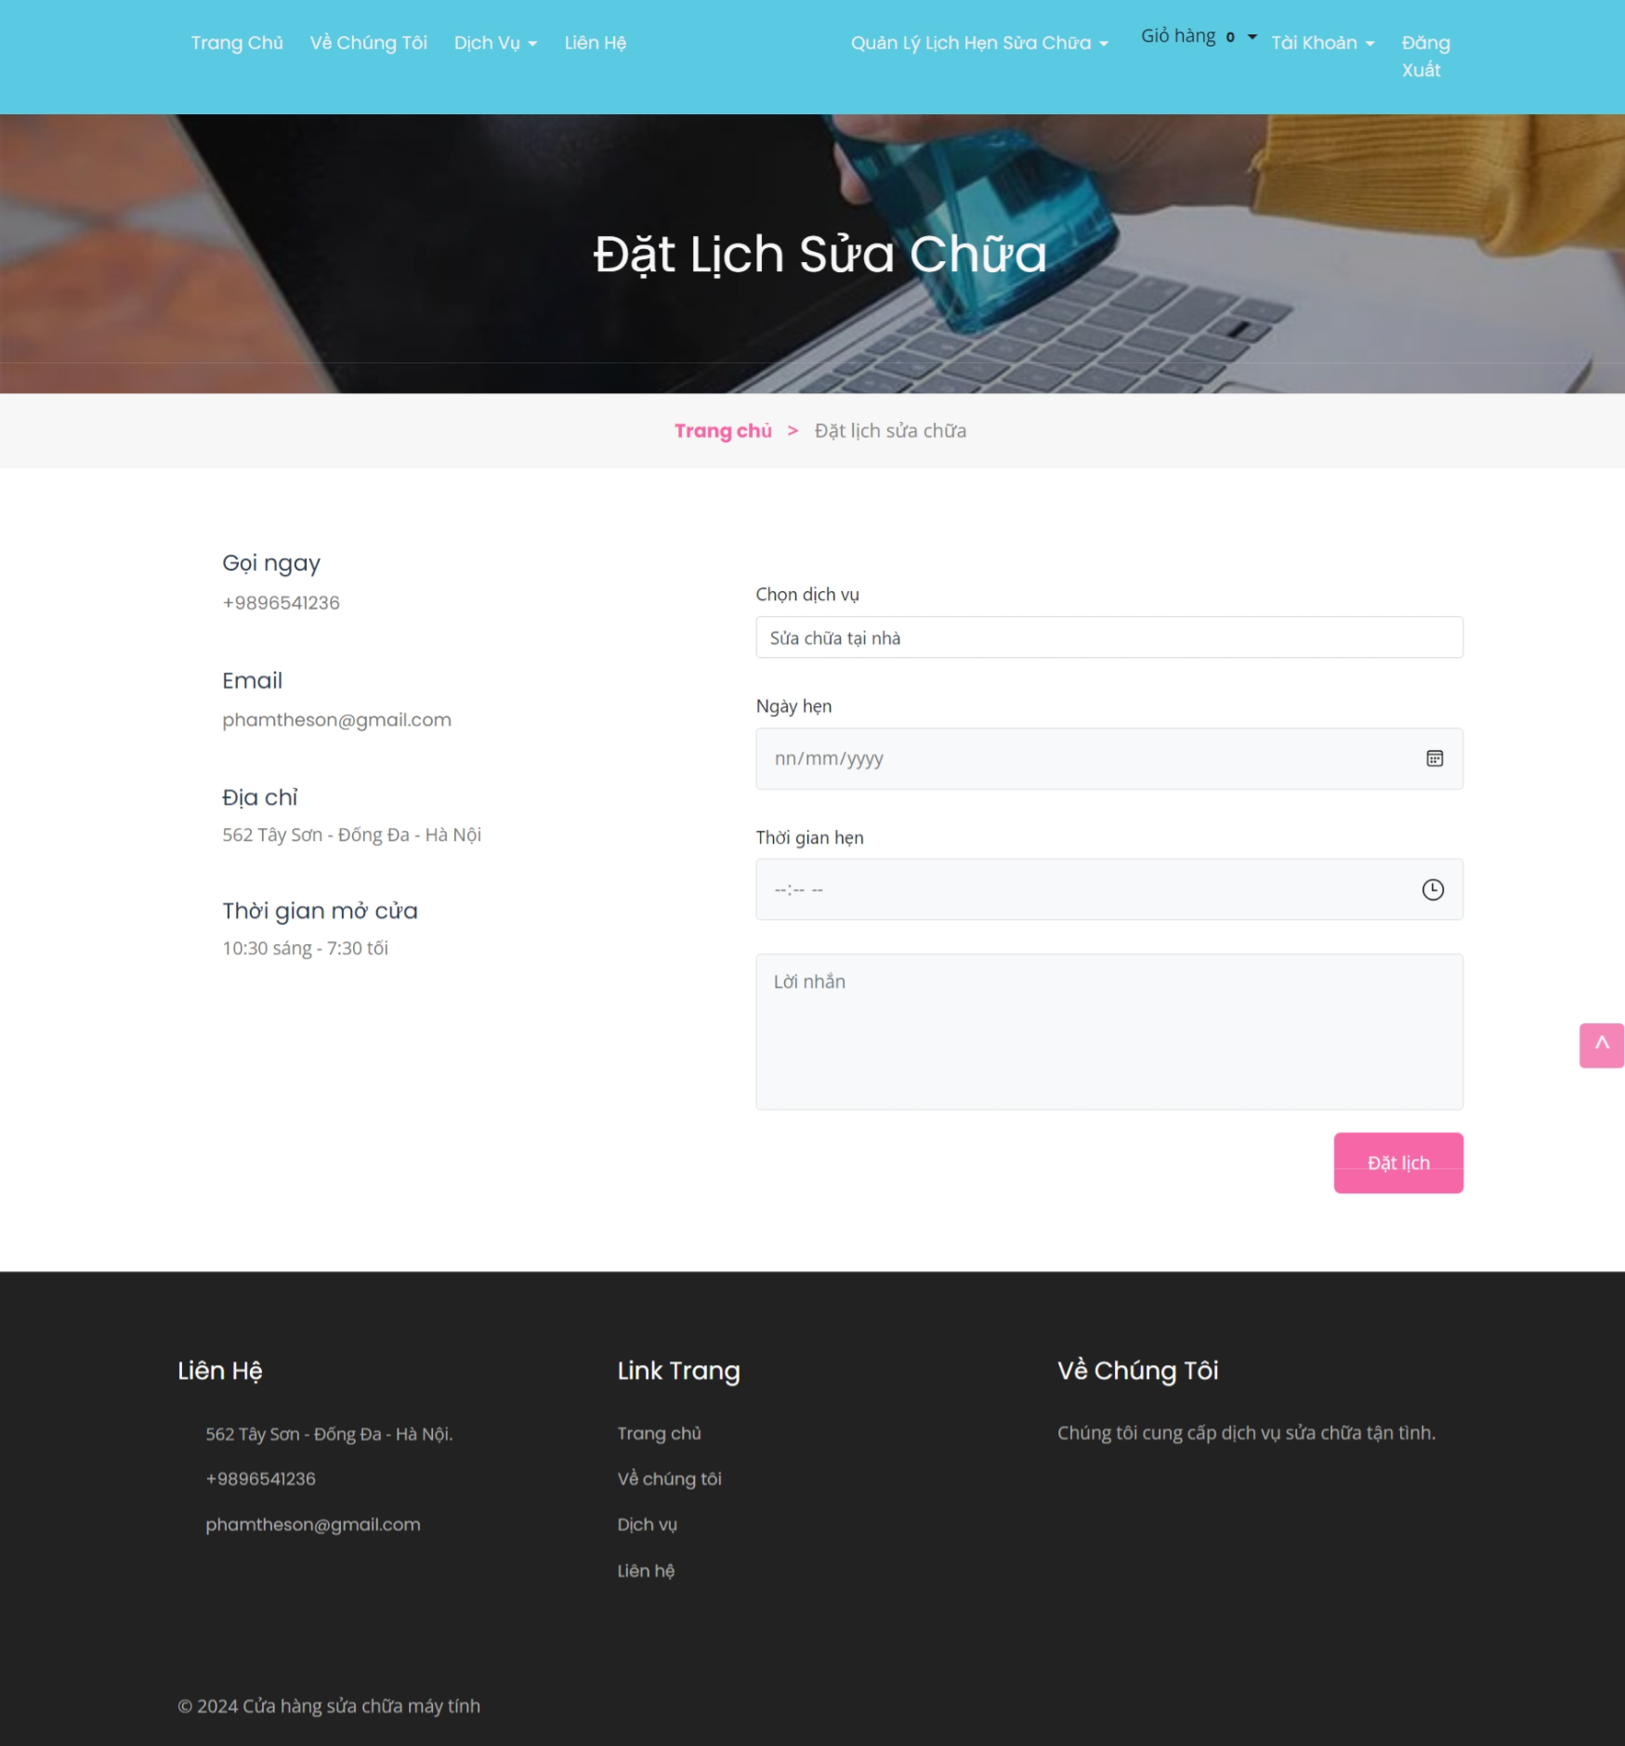

*Hình 4: Đặt lịch sửa chữa*

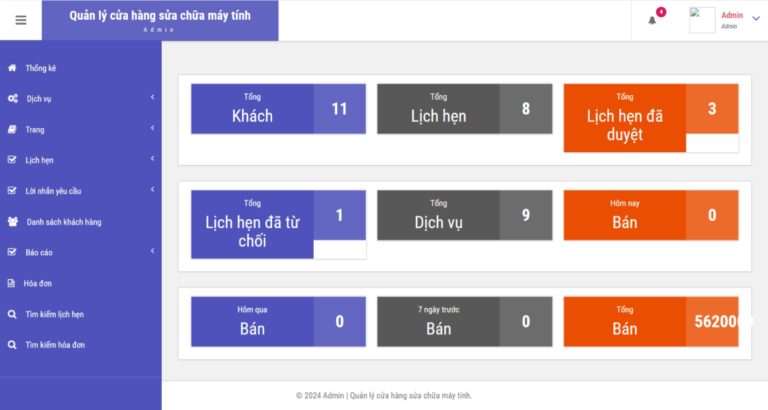

*Hình 5: Giao diện admin*

# Chương 5: Kiểm thử ứng dụng

*Kiểm thử các chức năng của ứng dụng*

Danh sách các test case và kết quả kiểm thử (test report) theo test case

**Chức Năng: Quản lý Admin (tbladmin)**

*Test Case: Thêm Admin Mới*

Mục Tiêu: Kiểm tra khả năng thêm một Admin mới vào hệ thống.

Bước Thực Hiện:

Thêm một bản ghi mới vào bảng tbladmin.

Kết Quả Mong Đợi: Bản ghi mới được thêm vào cơ sở dữ liệu.

*Test Case: Đăng Nhập Admin Hợp Lệ*

Mục Tiêu: Kiểm tra khả năng đăng nhập với tên người dùng và mật khẩu của Admin hợp lệ.

Bước Thực Hiện:

Sử dụng tên người dùng và mật khẩu hợp lệ để đăng nhập.

Kết Quả Mong Đợi: Đăng nhập thành công.

*Test Case: Đăng Nhập Admin Không Hợp Lệ*

Mục Tiêu: Kiểm tra xử lý khi đăng nhập với tên người dùng hoặc mật khẩu không đúng.

Bước Thực Hiện:

Sử dụng tên người dùng hoặc mật khẩu không hợp lệ để đăng nhập.

Kết Quả Mong Đợi: Hiển thị thông báo lỗi và không đăng nhập được.

**Chức Năng: Quản lý Đặt lịch (tblbook)**

*Test Case: Thêm Đặt Lịch Mới*

Mục Tiêu: Kiểm tra khả năng thêm một đặt lịch mới vào hệ thống.

Bước Thực Hiện:

Thêm một bản ghi mới vào bảng tblbook.

Kết Quả Mong Đợi: Bản ghi mới được thêm vào cơ sở dữ liệu.

*Test Case: Hủy Đặt Lịch*

Mục Tiêu: Kiểm tra khả năng hủy một đặt lịch.

Bước Thực Hiện:

Chọn một đặt lịch và thực hiện hủy.

Kết Quả Mong Đợi: Đặt lịch bị hủy và trạng thái được cập nhật.

Chức Năng: Quản lý Liên Hệ (tblcontact)

*Test Case: Thêm Liên Hệ Mới*

Mục Tiêu: Kiểm tra khả năng thêm một liên hệ mới vào hệ thống.

Bước Thực Hiện:

Thêm một bản ghi mới vào bảng tblcontact.

Kết Quả Mong Đợi: Bản ghi mới được thêm vào cơ sở dữ liệu.

*Test Case: Đọc Thông Báo Liên Hệ*

Mục Tiêu: Kiểm tra khả năng đọc và đánh dấu đã đọc cho một thông báo liên hệ.

Bước Thực Hiện:

Chọn một thông báo liên hệ chưa đọc và đánh dấu đã đọc.

Kết Quả Mong Đợi: Trạng thái của thông báo liên hệ được cập nhật thành đã đọc.

**Chức Năng: Quản lý Dịch Vụ (tblservices)**

*Test Case: Thêm Dịch Vụ Mới*

Mục Tiêu: Kiểm tra khả năng thêm một dịch vụ mới vào hệ thống.

Bước Thực Hiện:

Thêm một bản ghi mới vào bảng tblservices.

Kết Quả Mong Đợi: Bản ghi mới được thêm vào cơ sở dữ liệu.

*Test Case: Cập Nhật Thông Tin Dịch Vụ*

Mục Tiêu: Kiểm tra khả năng cập nhật thông tin của một dịch vụ.

Bước Thực Hiện:

Chọn một dịch vụ và cập nhật thông tin.

Kết Quả Mong Đợi: Thông tin của dịch vụ được cập nhật thành công.

Chức Năng: Quản lý Người Dùng (tbluser)

*Test Case: Đăng Ký Người Dùng Mới*

Mục Tiêu: Kiểm tra khả năng đăng ký một người dùng mới vào hệ thống.

Bước Thực Hiện:

Thêm một bản ghi mới vào bảng tbluser.

Kết Quả Mong Đợi: Bản ghi mới được thêm vào cơ sở dữ liệu.

*Test Case: Đổi Mật Khẩu Người Dùng*

Mục Tiêu: Kiểm tra khả năng người dùng đổi mật khẩu của mình.

Bước Thực Hiện:

Chọn một người dùng và thực hiện thay đổi mật khẩu.

Kết Quả Mong Đợi: Mật khẩu của người dùng được thay đổi thành công.

# Chương 6: Kết luận

### **Kết quả đạt được:**

Sau quá trình xây dựng và triển khai hệ thống quản lý cửa hàng sửa chữa laptop, chúng em đã đạt được một số kết quả đáng kể:

* Hiểu được quy trình, hệ thống website về sửa chữa laptop: quy trrình xử lý đơn đặt hàng, lên lịch hẹn và các hoạt động khác
* Phân tích được quy trình hoạt động và các chức năng của hệ thống biểu diễn qua các biểu đồ UML và xây dựng cơ sở dữ liệu phù hợp trên hệ quản trị cơ sở dữ MYSQL.
* Xây dựng phần mềm quản lý và website tìm kiếm thông qua quá trình khảo sát, phân tích thiết kế hệ thống, phân tích thiết kế cơ sở dữ liệu, thiết kế và đặc tả giao diện.

Tuy nhiên, cũng như bất kỳ hệ thống nào khác, hệ thống của chúng em cũng gặp phải một số hạn chế:

* Chương trình chỉ mang tính chất tìm hiểu ngôn ngữ, chưa có khả năng ứng dụng vào thực tế.
* Chưa xây dựng đầy đủ các chức năng mà hệ thống cần có như đã phân tích.
* Hệ thống website thực hiện chức năng tìm kiếm còn đơn giản, chưa thực hiện được các thao tác tìm kiếm phức tạp.

Hướng phát triển từ những hạn chế trên, cần có một hướng phát triển mới để đề tài ngày càng hoàn thiện hơn:

Tiếp tục nguyên cứu, xây dựng để phần mềm ngày càng hoàn thiện và có thể áp dụng vào bán hàng online.

Áp dụng bán hàng, quảng cáo vào nhiều ứng dụng khác ngoài website.

Hỗ trợ gửi email tự động hay thông qua hệ thống SMS để thông báo tới khách hàng thông tin sản phẩm cần thiết.

Tuy nhiên, chúng em tin rằng với sự cải tiến và phát triển liên tục, hệ thống quản lý cửa hàng sửa chữa laptop sẽ trở thành một công cụ đắc lực, giúp cửa hàng hoạt động hiệu quả hơn và phục vụ khách hàng tốt hơn.

**Tài liệu tham khảo**

1. “PHP and MySQL Web Development" - Tác giả: Luke Welling, Laura Thomson.

1. "Database Design for Mere Mortals" - Tác giả: Michael J. Hernandez.
2. "PHP Objects, Patterns, and Practice" - Tác giả: Matt Zandstra.
3. Các tài liệu học tập của cô Đỗ Thị Huyền